

ピリピ1:1～12
あなたがたが、真にすぐれたものを見分けることができるようになりますように。またあなたがたが、キリストの日には純真で非難されるところがなく、イエス・キリストによって与えられる義の実に満たされている者となり、神の御栄えと誉れが現わされますように。さて、兄弟たち。私の身に起こったことが、かえって福音を前進させることになったのを知ってもらいたいと思います。(10～12)

1. 苦難がなになのか、まず見ることができなければなりません
パウロはなぜ牢にいたのでしょうか

2. パウロが牢にいる間に現れたことが重要です
(1) 牢の外では試みにあった人々がいました (ピリピ1:15～17)
(2) 牢の中では福音の証拠が現れました (ピリピ1:12～13)
(3) パウロは福音に益であると思いました (ピリピ1:20～21)

3. 苦難を祝福として味わうことができる人は勝利します
(1) イエス・キリストにある恵みと平安の中にいる人です
(2) 感謝し、喜びをもって祈る人です (ピリピ1:3～4)
(3) 確信がある人です (ピリピ1:6)



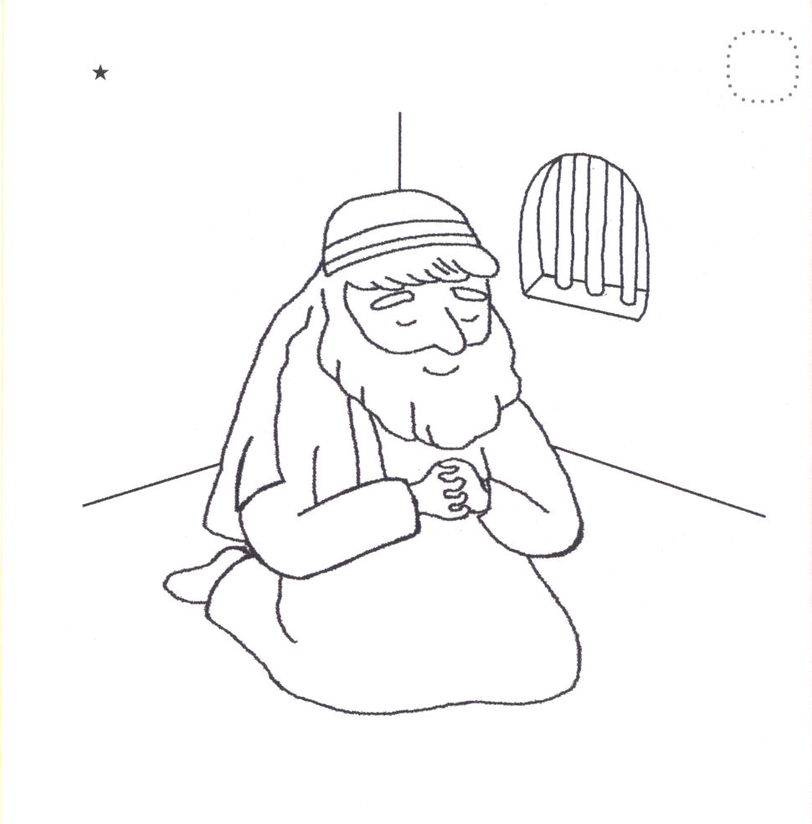


★ろうでも ふくいんを つたえるために かんしゃしている
パウロの すがたです。 きれいに いろを ぬりましょう

- ピリピ１しょう６せつの みことばを ひらいて （ ）に
はりう ことばを かいて あんしょう しましょう。

あなたがたのうちに
（ ）を はじめられた
かたは、キリスト・イエスの ひが
くるまでに それを かんせいさせて
くださることを わたしは かたく
しんじているのです。

ピリピ１しょう６せつ



ピリピ2:6
キリストは神の御姿である方なのに、神のあり方を捨てられないとは考えず

1. 忍耐できない人々がいます ピリピ2:3
(1) 争いをする人々です
(2) 虚栄心でする人々です
(3) 高慢な人々です
(4) 他人を無視する人々です

2. レムナントの忍耐はイエス・キリストと一緒にする忍耐です
(1) イエス・キリストは苦難を受けました ピリピ2:6～8
(2) イエス・キリストは勝利しました ピリピ2:9～11
(3) 神様はみこころのままに、レムナントのうちに働いて志を
立てさせ、事を行なわせてくださいます ピリピ2:13

3. 苦難のときに手本となった人物がいます
(1) テモテは伝道者の事情を真実に伝える者でした。ピリピ2:19～24
(2) エパフロデトは、自分のいのちをかけて伝道者に仕えましたピリピ2:30



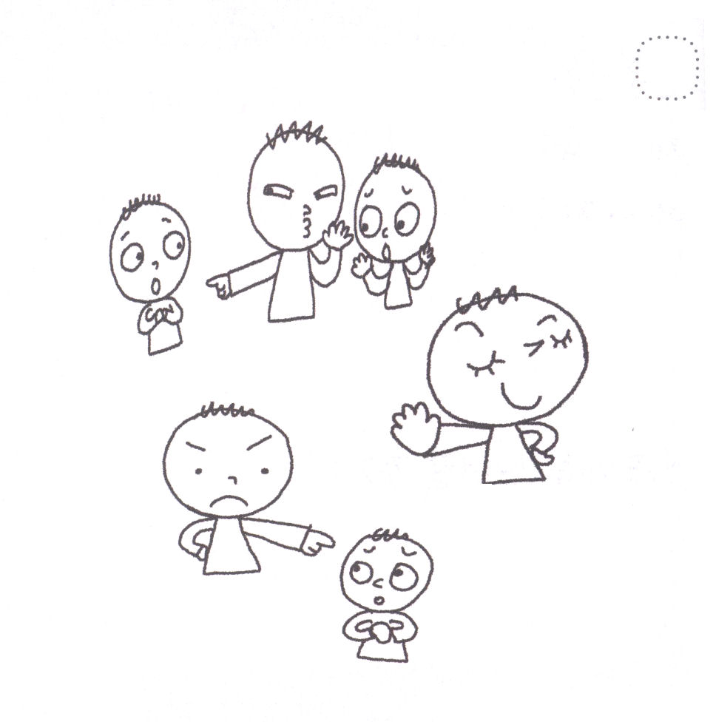

★にんたい できない ひとの とくちょうです。
いろを ぬりましょう

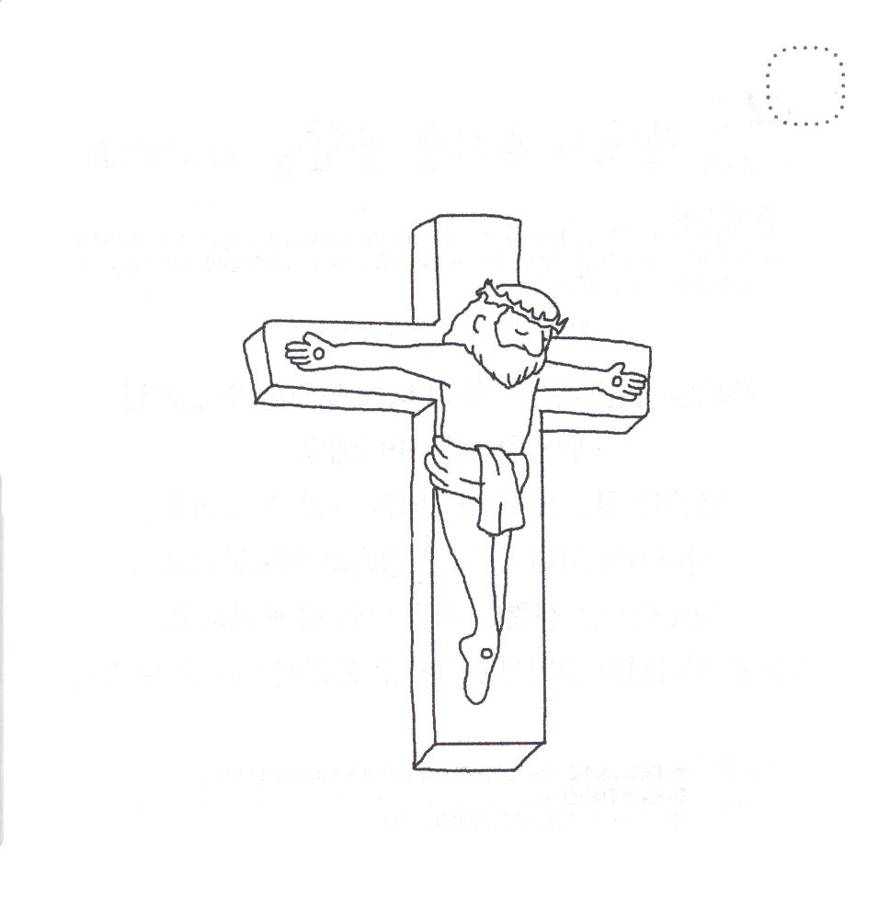
★わたしたちの ために くなんに あって しょうりされた
イエスさまを かんがえながら いろを ぬりましょう。



ピリピ3:1～20
それどころか、私の主であるキリスト・イエスを知っていることのすばらしさのゆえに、いっさいのことを損と思っています。私はキリストのためにすべてのものを捨てて、それらをちりあくたと思っています。それは、私には、キリストを得、また、キリストの中にある者と認められ、律法による自分の義ではなくて、キリストを信じる信仰による義、すなわち、信仰に基づいて、神から与えられる義を持つことができる、という望みがあるからです。(8～9)

1. 失敗する信徒は、まちがった背景を味わっています
(1) 主にあって行いません ピリピ 3:1
(2) 神の御霊の外で行う者です ピリピ 3:3
(3) 肉を頼みます ピリピ3:4～5
(4) ちりあくたを愛する生活を選択します ピリピ3:8
2. まことに成功する信徒は背景を正しく味わいます
(1) キリストの背景を味わいます ピリピ3:9
(2) 神様の計画を見つけます ピリピ3:12
(3) 上に召してくださる神の栄冠を得るために走ります ピリピ3:14
(4) 天の国籍を味わいます ピリピ3:20
3. むなしい努力をする信徒のために涙をもって訴えました
(1) キリストの十字架の敵として歩んでいたからです ピリピ3:18
(2) 結果は失敗です ピリピ3:19
(3) 肉的なことを愛します ピリピ3:19
(4) 恥ずかしい栄光を受けます ピリピ3:19
(5) 地上のことだけを思います ピリピ 3:19

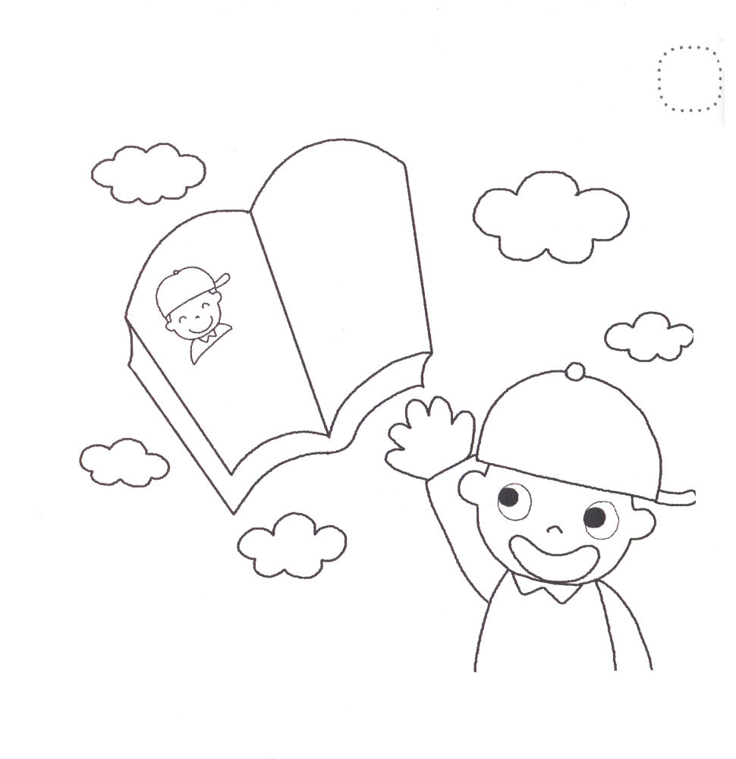
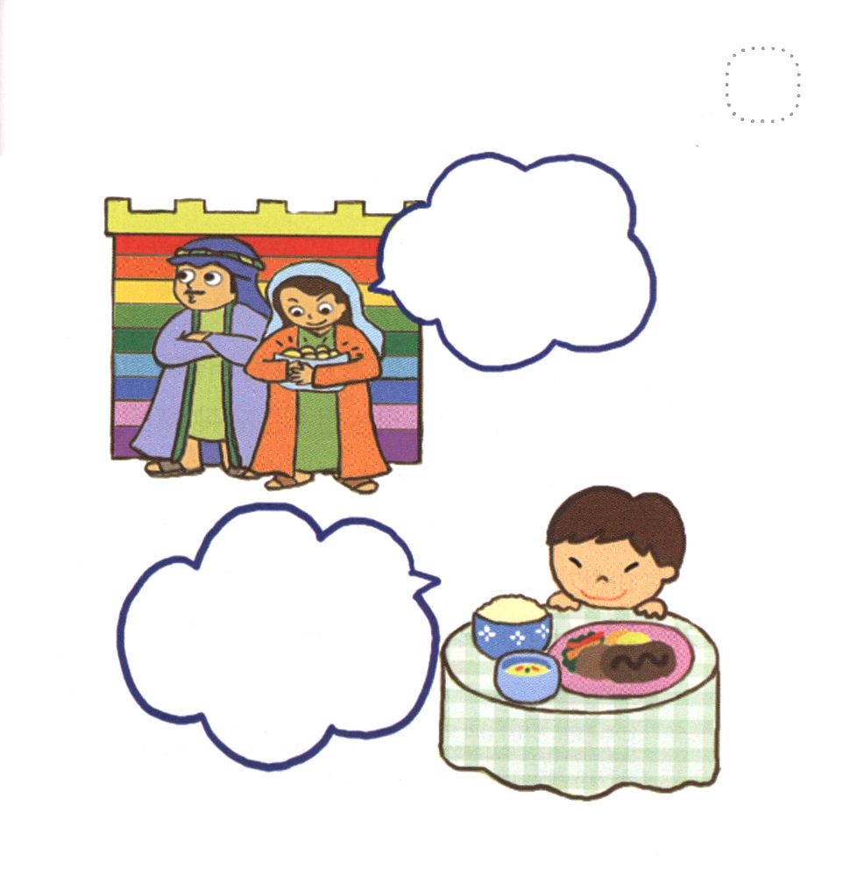

★わたしたちの こくせきは てんに あります。
きれいに いろを ぬりましょう

★れいてきな ことより にくてきな ことを もっと あいする
ひとが います。この ひとたちは どんな ことを
いうのでしょうか。 かんがえて かいてみましょう。



ピリピ4:13
私は、私を強くしてくださる方によって、どんなことでもできるのです。

1. 主の中では（私の現住所）どんなことも喜びをもってすることができます
(1) 主の中で同じ心を抱かなければなりません ピリピ4:2
(2) 主の中でいつも喜びましょう ピリピ4:4
(3) 私たちの寛容な心を、すべての人に知らせます ピリピ4:5
(4) 何も思い煩わなければ、大きな答えがはじまります ピリピ4:6～7

2. 主の中では（私の現住所）どんな現場でも感謝することができます
(1) どんな境遇でも満ち足りることができます ピリピ4:11～12
(2) 牢でも、もっとも大きな答えを受けて感謝が出ます ピリピ4:13

3. 主の中では（私の現住所）どんな未来も勝利できます
(1) 神様は必要なことを満たしてくださいます ピリピ4:19
(2) 子孫代々で栄光をささげます ピリピ4:20
(3) 主イエス・キリストの恵みがあります ピリピ 4:23



★しゅに ある レムナントは ちょうせんすることが できます。
ピリピ４しょう１３せつの みことばを うえから なぞって かいて
おぼえましょう。

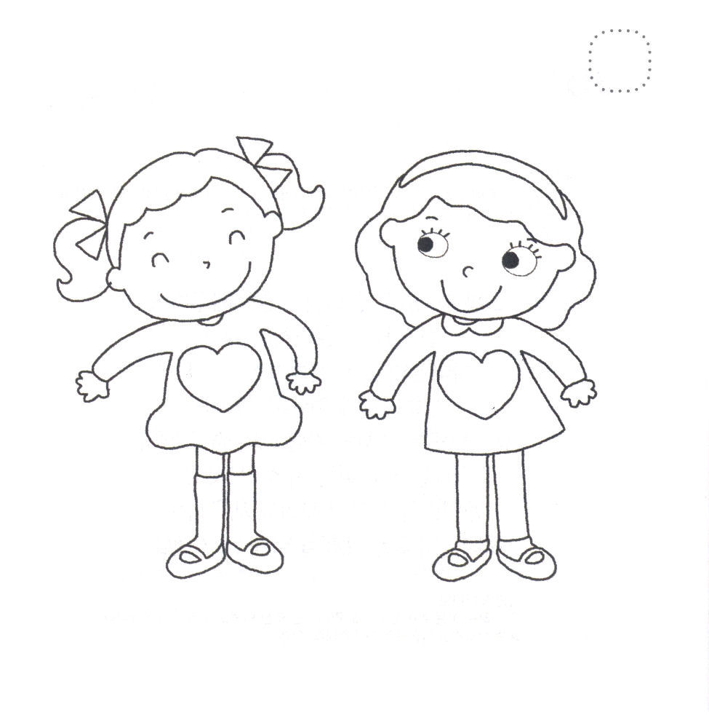
★イエスさまが しゅじんと なった おもだちは
どちらかな。きれいに いろを ぬりましょう。

